报表数字员工
产品说明书

目录
1. 产品概述 1
1.1. 使用场景 1
1.2. 产品功能 1
2. 产品使用和操作 2
2.1. 操作指南 2
2.1.1. 操作前须知 2
2.1.2. 登录页面 2
2.1.3. 建设部PMS、CRM周报 2
2.1.4. 综合部商合报表 3

产品概述

使用场景
用户每天、每周、每月进行各种各样的数据统计并出具统计报表文件，为了减少用户在做报表时花费的大量的时间，采用报表数字员工。

产品功能
- 文件上传、规则添加
- 历史记录查看
报表数字员工主要是提供用户上传文件和添加规则的，适用于对经常变动的规则文件进行添加。

产品使用和操作
以下一平台某客户为例进行操作

操作指南

操作前须知
- 用户登录网页后，可进行文件查询、下载、密码修改等功能操作。
- 开发方提供正确的“账号”和“密码”。

登录页面
- 打开“中国铁塔”网页，输入账号、密码和验证码，点击登录按钮。
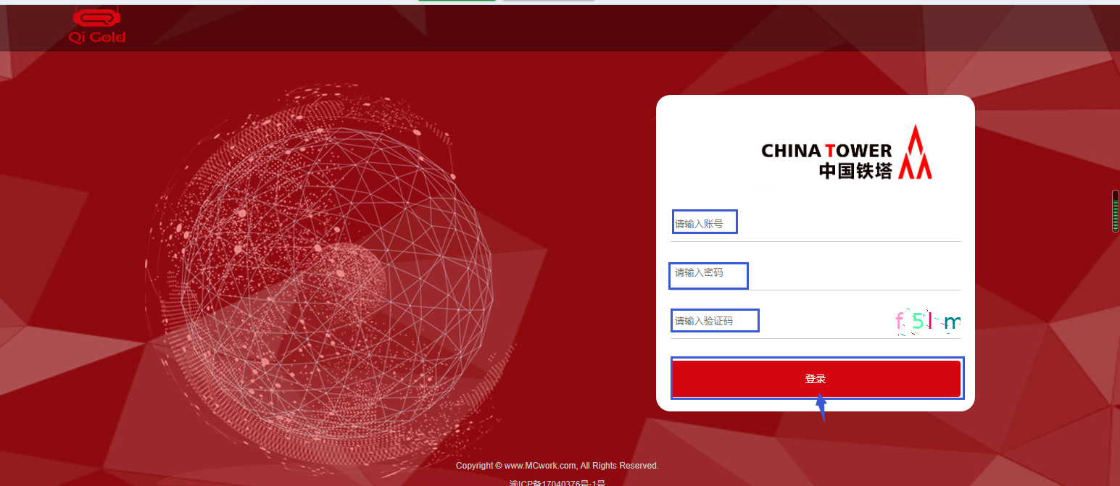

建设部PMS、CRM周报
- 打开“建设部PMS、CRM周报”可查看该报表运行的历史记录，并可进行下载操作。
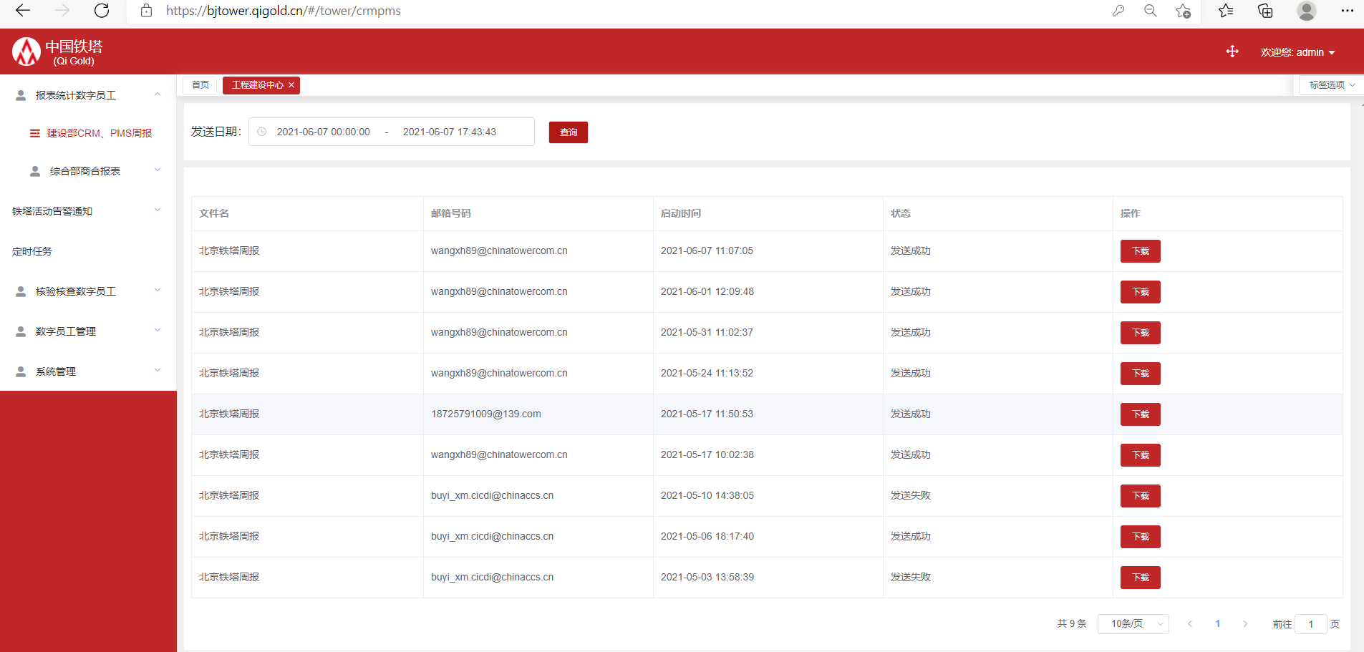

综合部商合报表
- 物资匹配规则
可在物资匹配规则界面添加、修改和删除对应的物资匹配规则。
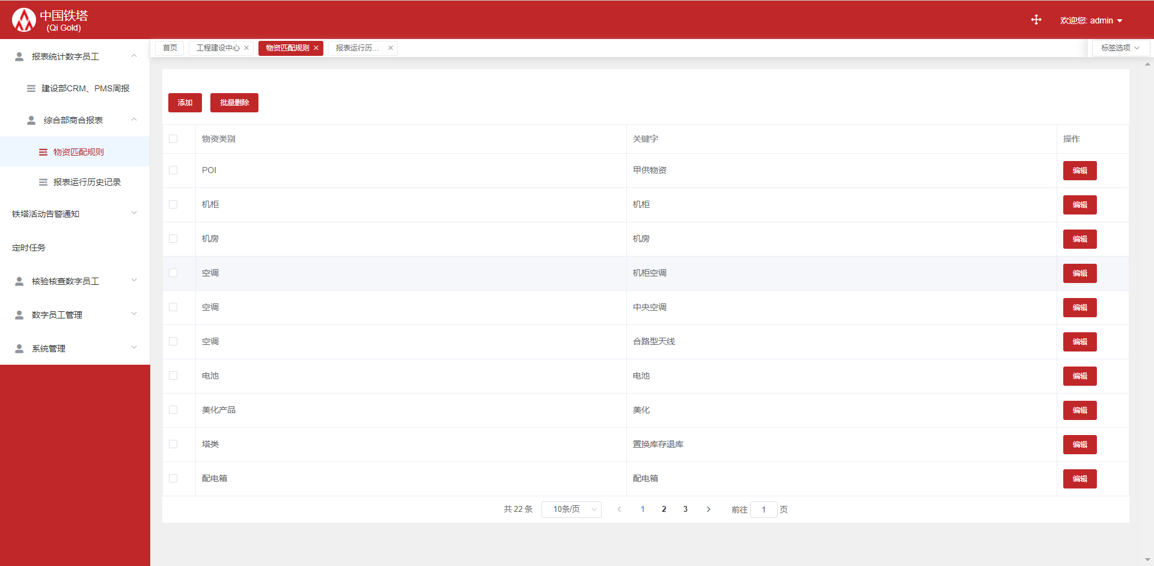
- 报表运行历史记录
- 打开“报表运行历史记录”可查看该报表运行的历史记录，并可进行下载操作。

